Zdravím malých, ale zato šikovných hudobníkov!

Pevne verím, že s touto úlohou Vám pomôžu rodičia. Hlavne s objasnením textu. Slovensko má nádherné dedičstvo – ľudové piesne. Niektoré poznáte zo škôlky, školy, možno si aj nejaké zaspievate doma. Prečítajte si základné informácie o týchto piesňach. Potom si vypočujte ukážky na youtube a zaraďte druh piesne s číslom ukážky. Dúfam, že táto úloha bude pre Vás zaujímavá, niečo nové sa dozviete a spoločne si spomenieme na našich predkov. MT

Slovenské ľudové piesne

* sú jednoduché a anonymné
* šírili sa ústnym podaním z generácie na generáciu - tradovaním
* text a melódia sú viazané rýmom, rytmom, veršami a strofami

**Delenie slovenských ľudových piesní:**

* Uspávanky
* Obradové
* Koledy
* Regrútske a vojenské
* Ľúbostné
* Pracovné
* Zbojnícke
* Žartovné

**Uspávanky**

* piesne spievané pri uspávaní alebo kolísaní detí
* privrávali svojim deťom v snahe zaujať ich pozornosť, dosiahnuť ich upokojenie a následné uspanie

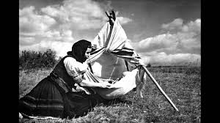

**Obradové piesne**

Piesne, ktoré sú spojené s dôležitými udalosťami v živote človeka:

* krst, birmovka, pytačky, svadba, smrť, pohreb

spojené s prírodou:

* vynášanie Moreny, letka
* čistenie studničiek
* Jánske spevy
* dožinkové piesne
* stridžie dni
* fašiangové pochovávanie basy

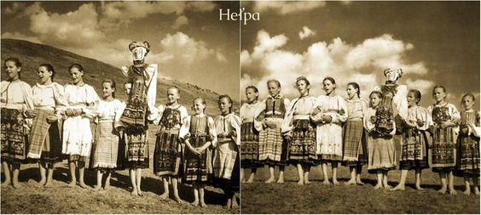

**Koledy**

* Spievali sa od adventu do Troch kráľov
* Prevláda tematika narodenia Ježiša Krista, jeho zvestovanie a vinšovanie pastierov

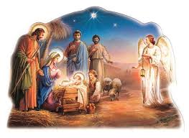

**Regrútske**

* Zachytávajú nábor do vojenskej služby: lapačky, verbovačky, rukovačky
* Motívy násilného odvádzania chlapcov na vojnu

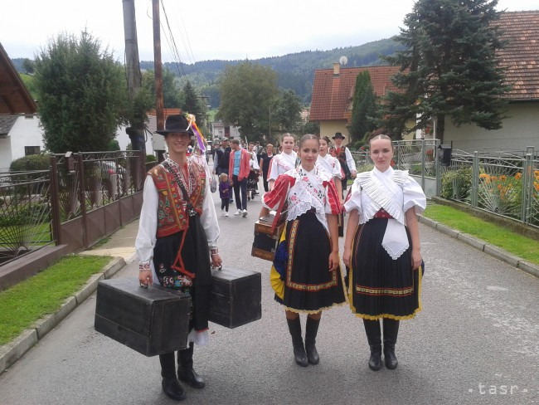

**Vojenské**

* Zobrazujú život v kasárňach a na bojisku
* Motívy života v kasárňach, lásky k milej, smútok za matkou, domovom, obavy zo zranenia a zo smrti

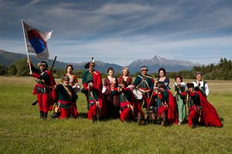

**Ľúbostné piesne**

- láska v rodine vyjadrená najmä v svadobných piesňach, odobierkach, piesňach odchodu z rodiny;

- láska medzi chlapcom a dievčaťom tvorí najrozsiahlejšiu skupinu: o rozvíjajúcej sa láske, o šťastnej a nešťastnej láske

**Pracovné:**

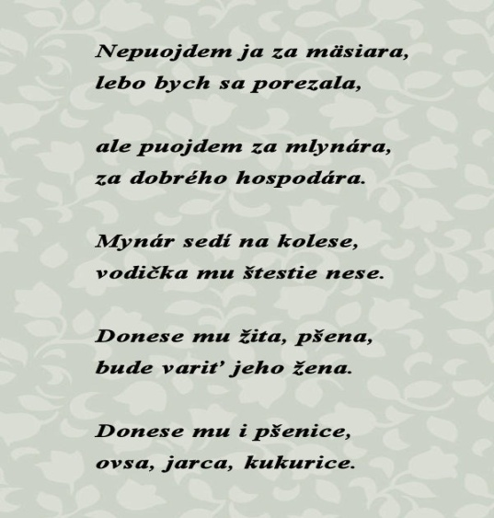

**Trávnice**

* späté s prácou žien pri hrabaní a sušení sena
* spievali sa najmä na horských lúkach stredného Slovenska počas oddychu a cestou pri spoločnom návrate domov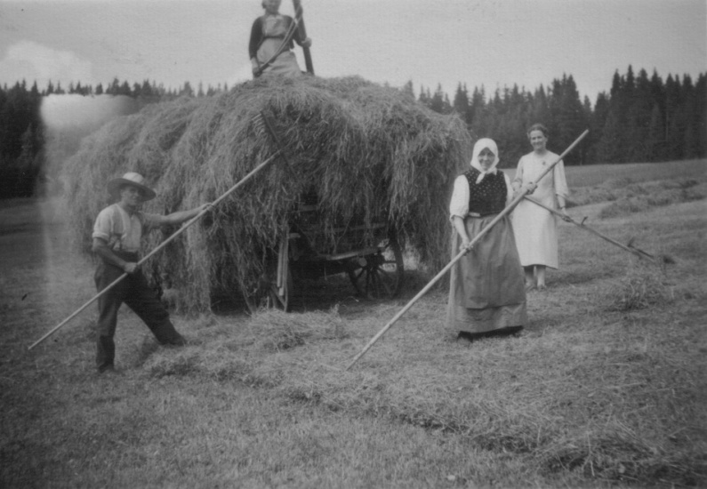

**Žartovné**

piesne, ktoré obsahujú humor a vtip

Mal som mrcha ženu,

ňechcela ma sluchať,

dal som hu cigaňom,

musi mechi duchať.

Duchaj žena, duchaj,

zarob si ti chleba,

abi si veďela,

že posluchať treba.

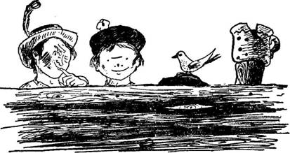

**Zbojnícke**

zobrazujú život zbojníkov, oslavujú ich, spievajú o ich činoch

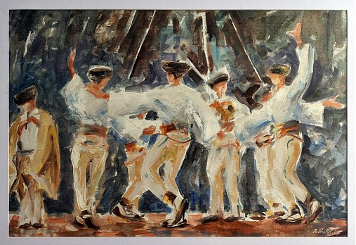

**ÚLOHA: Zaraď piesne podľa rozdelenia, ktoré je pod odkazmi!**

1. <https://www.youtube.com/watch?v=TUjHgM3bFqw>

2. <https://www.youtube.com/watch?v=l6CzfmNwUk0>

3. <https://www.youtube.com/watch?v=5DaF7VnnIT0>

4. <https://www.youtube.com/watch?v=zB6gUCFbmwg>

5. <https://www.youtube.com/watch?v=j0b5KwWe140>

6. <https://www.youtube.com/watch?v=4cNQg8xJS4Y>

7. <https://www.youtube.com/watch?v=DmCIiFr5qG8>

8. <https://www.youtube.com/watch?v=wTbD6j6Qp5Q>

Pracovné

Regrútske

Uspávanka

Ľúbostné

Zbojnícke

Žartovné

Koledy

Trávnice